陇西县农机购置手机APP补贴办理流程

农机补贴APP首页包括农机补贴、机手服务、底部菜单三大功能分区。农机补贴里包括补贴申请、进度查询、补贴公示、补贴产品查询、经销商查询和办理须知。机手服务里包括作业服务、作业需求、购机贷款、购买保险、附近加油站和附近维修站。底部菜单里包括首页、消息和我的功能菜单。

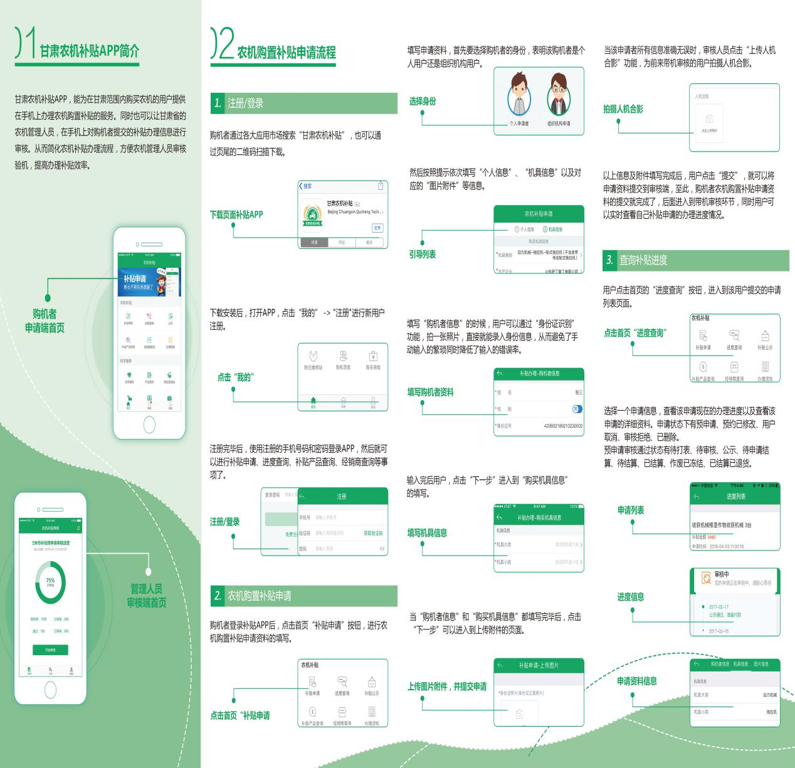

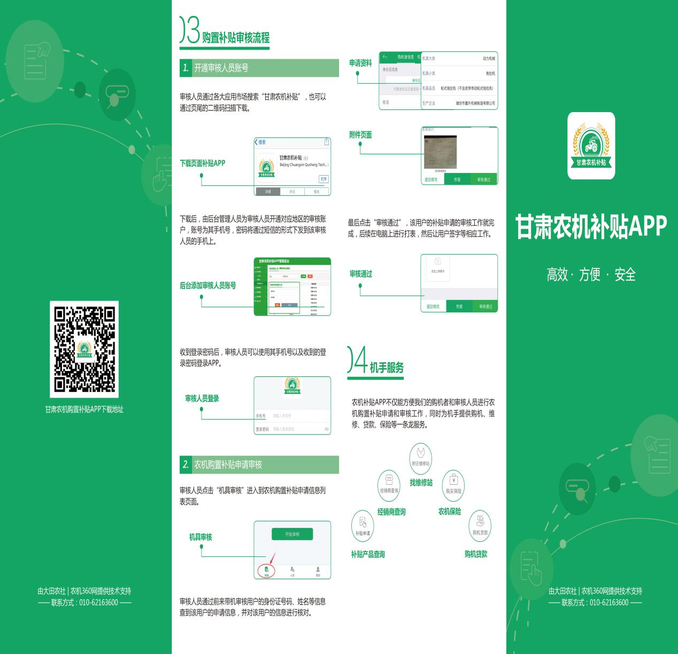

如操作中出现异常情况，请电话咨询。电话：13830254432